PatuvajMK – Carpooling апликација за

македонски и балкански маркет

SRS документ

**Изработиле:**

**..**

Contents

Вовед 3

Опис на апликацијата 3

Цел 4

Целна група на корисници и засегнати страни 4

Физибилити студија 4

Функционални барања 5

Нефункционални барања 6

High-fidelity прототип 7

Мокап екрани 7

**Кои претпоставки, побраувања и зависности ги има апликацијата за да може да биде имплементирана (зависност од сервиси, податоци и слично)**

# Вовед

Се поголемата загриженост за животната средина, чистиот воздух и застојот на патиштата, ја отвори можноста за пронаоѓање на поеколошки а воедно и поефтини начини на патување. Еден таков пример е карпулингот, односно споделувањето на превоз. Карпулинг е кога две или повеќе лица споделуваат превоз до одредена дестинација со еден од нивните лични автомобили. Истиот го намалува загадувањето на воздухот со оглед на фактот што имаме помалку автомобили на патот, но е исто така е и економски ефикасен, бидејќи патните трошоци се поделени помеѓу превозниците.

Споделувањето на превоз со други луѓе дава повод за дружење и правење на патувањето позабавно, но исто така може и да го намали стресот бидејќи патувањето сам може да биде стресно.

Клучна инспирација за изборот на темата е фактот што во нашата земја моментално не постои конкретен ride sharing систем кои би функционирал исполнувајќи ги бараните функционалности за една ride sharing апликација. Како чести корисници на споделуван превоз, но и од искуства од пријатели и познаници, ride sharing-от постои и функционира во нашата земја. При истражувањата откривме голем број на мобилни апликации кои успешно функционираат во земјите во Европа.

# Опис на апликацијата

Се работи за ride sharing cross платформска aпликација од типот на Uber, Lyft и слично, која ги овозможува основните функционалности на една таква апликација за споделување на превоз. Истата ќе овозможува понудување на превоз од страна на веќе најавен корисник, како и пребарување на превоз од страна на најавен или ненајавен корисник, како едни од главните функционалности.

Останати функционалности вклучени во имплементацијата се најава на веќе постоечки корисник на системот, како и регистрација на нов корисник. Корисниците ќе имаат можност за преглед на своите лични податоци, преглед на веќе извршени патувања, како и можност за чатување со превозниците односно патниците. По секое извршено патување се дава можност на патникот да го оцени превозникот, како и да остави некаков дополнителен коментар доколку е тоа потребно.

*Најавен корисник – патник ќе може да оцени превозник, да остава коментари и да чатува со други корисници, додека ненајавен ќе може само да пребарува превози понудени од корисници – превозници.*

# Цел

Целта на овој документ за спецификација на барањата е да обезбеди целосен опис на карактеристиките кои се во план да се имплементираат во системот, и истовремено да се дефинираат очекувањата на корисниците. Дополнително, ќе биде опишано како функционира системот и како корисниците комуницираат и се во интеракција со истиот.

# Целна група на корисници и засегнати страни

* Хетерогена група на корисници од најразлични возрасти, со најразлични позадини и различно информатичко познавање.
* Студенти и вработени лица на средногодишна возраст се главна група на корисници на системот.
* Корисниците може да поседуваат различен степен на информатичка едуцираност и затоа треба да се направи системот лесен за користење.
* Честите посетители на системот, како и повремените корисници треба за бидат земени во предвид.
* Корисниците мораат да поседуваат мобилен телефон за да ја користат апликацијата

Корисниците на мобилната апликација може да заземат позиција на патувач или на превозник, така што секој од нив може да биде и во улога на патувач, но и во улога на превозник при користењето на апликацијата.

# Физибилити студија

Првиот чекор од проектот се состои во проценка и анализирање на различните веќе постоечки апликации за споделување на превоз, со цел да се добијат појасни слики, претпоставки, кориснички побарувања и зависности кои би требало да ги има апликацијата. Со оглед на тоа што Play Store е официјалниот извор на апликации на Андроид, а ние како членови на тимот сме корисници на Андроид уреди, го искористивме нивниот пребарувач за прегледување на апликации за споделување на превоз со внесување на клучниот збор „carpooling“.

При истражувањето заклучивме дека како дополнителни функционалности надвор од основните, добро би било да се вклучат и преглед односно историја на изминати патувања, специјални понуди за патувања, можност за оценување на возачите по извршено патување и оставање на дополнителен коментар, прикажување на најефтина понуда при приказ на резултати од пребарување и слично. Веќе постоечкиот начин на споделување на превоз во нашата земја се изведува преку Фејсбук групи, при што во контакт со корисници на истиот забележавме дека голем дел од нив се изјаснија дека би сакале да има можност за преглед со кој би патувале на некое конкретно патување, голем дел од нив имаат замерки во поглед на доцнења на превозниците поради гужва во сообраќајот и слично, па одлична идеја би било да се имплементира можност која ја покажува моменталната локација на автомобилот и дополнително од клучен аспект е поставување на каракеристики за патувањето од страна на превозникот кои вклучуваат дозвола за миленици, задолжително носење маска, клима во автомобилот, простор за товар и слично кои би биле видливи за корисниците.

# Функционални барања

Лица со минимални, основни или напредни компјутерски знаења и способности се овозможени да го користат системот преку Интернет, со резервирање на слободно место за одредено патување во понудено време или споделување на слободно место за некое идно патување. Дополнително се нуди можност за покренување комуникација со возачите како и нивно оценување. Овозможен е преглед на веќе извршени патувања како на патувачите, така и на превозниците.

1. Логирање/Регистрација

- Со оглед на задолжителното поседување на кориснички профил за резервација на превоз и понудување на превоз, овозможени се опциите за логирање и регистрација со постоечка email адреса, или со дополнителна можност за користење на Facebook или Google профилите за извршување на истото.

2. Кориснички профил

- Секој најавен корисник има пристап до својот кориснички профил каде се наведени информации за неговото име и презиме, слика и email адреса.

3. Пребарување превоз и резервација

- Основна функционалност на апликацијата е пребарувањето на превоз, при што истата е овозможена да се извршува без најава, но доколку корисникот се одлучи за резервација истиот ќе биде редиректиран на екранот за најава/регистрација.

4. Понудување превоз

- Најавени корисници кои поседуваат сопствено возило имаат можност за креирање на нов превоз, со избирање на сите додатни информации поврзани со самото патување, а кои би биле значајни за патувачите (пр. клима уред во возилото, дозвола за миленичиња, флексибилност на почетната и дестинациска адреса, број на понудени седишта и слично).

5. Преглед на патувања

- Опцијата за преглед на патувања им овозможува на корисниците увид на веќе извршените патувања (со информации за датумот кога било извршено патувањето, кој бил превозникот и кои биле почетната и дестинациска адреса), како и увид на претстојните патувања со можност да се откажи било кое од истите доколку е тоа потребно.

6. Чатување

- Преку чатувањето е овозможен начин за комуникација меѓу корисниците и лесна размена на информации.

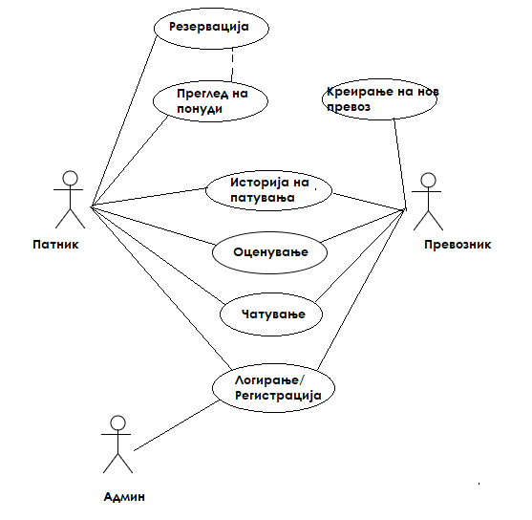

Use-case дијаграм

# Нефункционални барања

1. Performance

- Потребни се брзи response times со оглед на тоа што се работи за real-time апликација.

2. Maintainability

- Апликацијата е потребно да биди одржлива, доколку во иднина е потребно да се додаваат нови features.

3. Availability

- Апликацијата е потребно да биде високо достапна, секој ден од годината во текот на сите 24 часа.

4. Privacy and Security

- Апликацијата мора да обезбеди сигурност и приватност на информациите на корисниците и нивните акаунти.

# High-fidelity прототип

На следниот линк е поставен прототипот за системот кој се изработува:

<https://app.mockplus.com/s/D0fqByQ9Fca>

При отворање на линкот го добивате следниот поглед (види слика подолу), при што потребно е да изберете Preview now за пристап до секој од екраните на апликацијата. Прототипот е интерактивен, но во рамките на документот дополнително ги поставивме и мокап екраните за преглед на истиот.

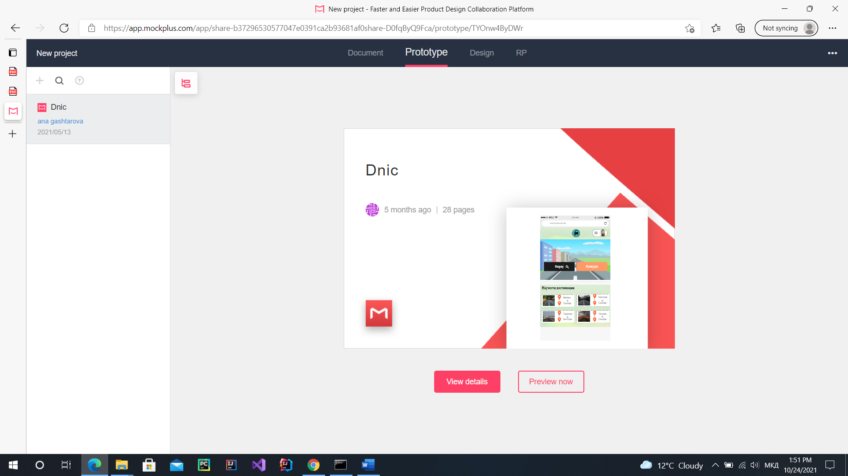

## Мокап екрани

